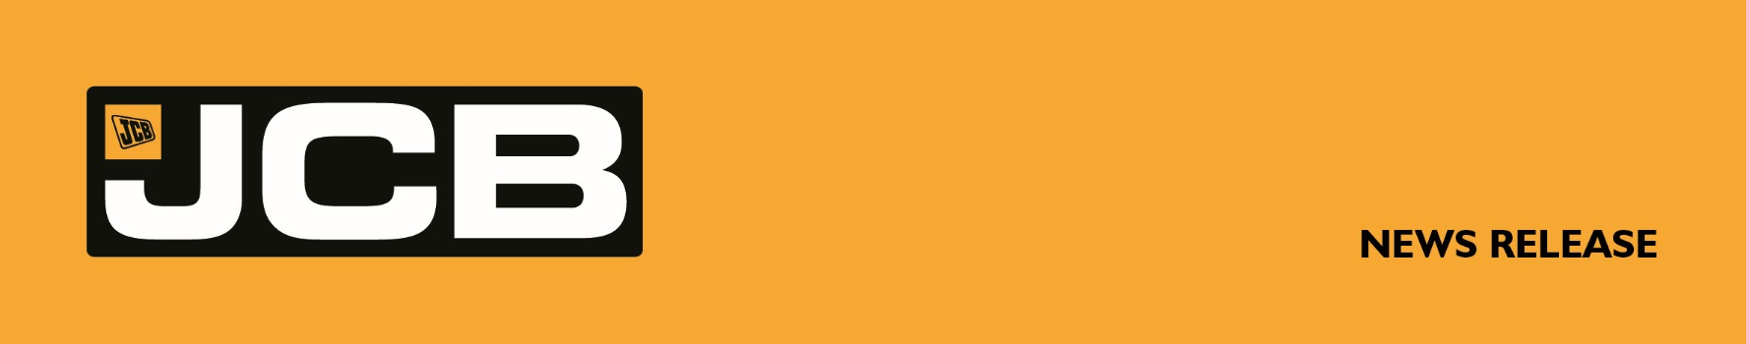

Settembre 2025

JCB CON EA GROUP A GIS 2025

In esposizione alla manifestazione fieristica di Piacenza i modelli di punta della gamma JCB Access e altre soluzioni per il sollevamento industriale nell’ambito dello spazio espositivo del partner EA Group.

In occasione di GIS - Giornate Italiane del Sollevamento e dei Trasporti Eccezionali (www.gisexpo.it) l'esposizione per il mondo del lavoro in quota e del sollevamento industriale in programma a Piacenza dal 25 al 27 Settembre 2025, JCB sarà presente con le sue piattaforme di lavoro aereo nell’ambito dello spazio espositivo EA Group, il partner a cui è affidata in esclusiva per l’Italia la commercializzazione della gamma di piattaforme di lavoro aeree e del carrello elevatore a braccio telescopico Teletruk ad alimentazione elettrica.

Nello stand EA - Euro Assistance Group srl - PAD. 1 D220-E259 – su una superfice di 160 metri quadrati, sarà esposta una selezione di macchine della gamma JCB Access distribuita da EA, che comprende sia scissor che piattaforme articolate semoventi, anche con motorizzazioni elettriche e ibride. Per le applicazioni Industry sarà esposto il carrello elevatore a braccio telescopico Teletruk, sia nella versione diesel che ad azionamento elettrico. Sarà inoltre presente la gamma EA Group specializzata in carrelli elevatori multidirezionali e speciali, per l’ottimizzazione degli spazi di magazzino.

La gamma di piattaforme elettriche a pantografo JCB Access è stata sviluppata per soddisfare le esigenze di società di noleggio e imprese di tutto il mondo. Tutti i modelli, con altezze di lavoro da 6 a 14 metri, sono certificati in base alla norma EN280 per la conformità CE, garantendo il massimo standard di qualità del prodotto.

La gamma di piattaforme di lavoro aereo a braccio articolato si è arricchita di due nuovi modelli: A45E, ad azionamento elettrico a batteria, e A45EH, trasmissione ibrida diesel/elettrica. Si tratta di macchine che offrono una maggiore efficienza, un migliore accesso dell'operatore e livelli più elevati di monitoraggio, per aumentare la produttività dei clienti.

Chi è EA Group
EA Group è un’azienda italiana specializzata nella fornitura di soluzioni logistiche avanzate e nella progettazione di layout di magazzino. Con oltre 27 anni di esperienza tecnica e progettuale, l’azienda è diventata un punto di riferimento a livello nazionale nella consulenza e nella fornitura di carrelli elevatori multidirezionali e mezzi speciali.
Il suo know-how e l’ampia gamma di prodotti trovano applicazione in tutti quei settori in cui è necessario gestire flussi di carichi lunghi, ingombranti e particolarmente pesanti, oppure materiale pallettizzato in corsie strette.
Segue….

2….

Nel 2023, alle soglie del 25° anno di attività, l’azienda ha siglato un accordo esclusivo con JCB, diventando distributore ufficiale per tutto il territorio italiano della linea Access e del modello Teletruk.
Oltre a consulenza, vendita e noleggio, EA Group è impegnata a garantire assistenza e supporto tecnico per l’intera vita dei mezzi, grazie a personale specializzato e a una rete di sedi operative dirette. Attualmente può contare su 10 sedi dislocate in tutto il territorio nazionale, per essere il più vicino possibile ai propri clienti.

Note su JCB
JCB ha 22 stabilimenti in tutto il mondo, di cui 11 nel Regno Unito e altri in India, Stati Uniti, Brasile e Cina. JCB nel 2025 festeggia il suo 80° anniversario, ed è di proprietà della famiglia Bamford. Il Presidente Lord Bamford è il primogenito di Mr JCB, Joseph Cyril Bamford. L’azienda produce oltre 300 diverse modelli tra cui terne, movimentatori telescopici, escavatori cingolati e gommati, pale gommate, mini escavatori, minipale, dumper articolati, carrelli elevator fuoristrada, attrezzature per compattazione. JCB produce per il settore agricolo una gamma di movimentatori telescopici e l’esclusivo trattore Fastrac ed inoltre, per il settore industriale, i carrelli elevator Teletruk.

Media Relation:
Giacomo Galli
Sillabario srl
Via Euripide 9
20145 Milano
tel: +39 02.87399276
cell: +39 333.3701412
e-mail: giacomo.galli@sillabariopress.it

